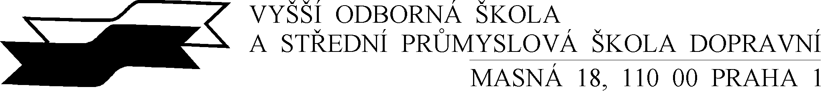

LÉKAŘSKÉ DOPORUČENÍ

Žák/yně ...................................................................................................................................
narozen/a ……………………………………………. třída …………………….

Doporučuji osvobození od předmětu Tělesná výchova
- úplné
- částečné od těchto cviků ……………………………………………………………………………………………

……………………………………………………………………………………………………………………………………

Na dobu – celý školní rok 20 .. / 20 ..
– od ………………………….………… do ………………………………

Vyjádření vyučujícího TV: ………………………………………………………………………………………………………
Okrajové hodiny: ano / ne

Datum: …………………………….. ……………………………………………………….
Razítko a podpis praktického lékaře

